附件3
腾讯会议使用指南

一、下载安装
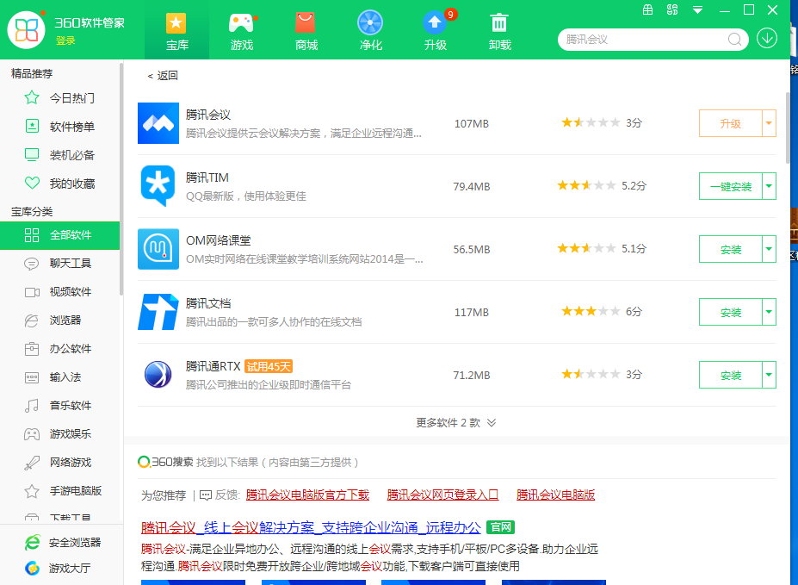
腾讯会议已上架国内部分应用市场，您可直接在手机自带的应用商店搜索“腾讯会议”，也可扫描下方二维码进行下载安装。如需使用电脑，可在“360安全卫士--软件管家”中搜索“腾讯会议”下载并安装在桌面。


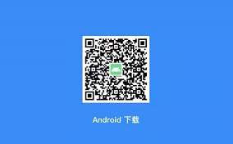

二、进入使用
打开腾讯会议，并且登陆（可以用微信、企业微信、sso登陆），点击“加入会议”输入会议号即可。
